**Klasa VI**

**Matematyka**

Piątek (15.05.2020)

Temat: Dodawanie i odejmowanie liczb całkowitych - powtórzenie.

1. Wiadomości w podręczniku s. 168-169
2. Rozwiąż zadania z karty pracy z. 13,15,16

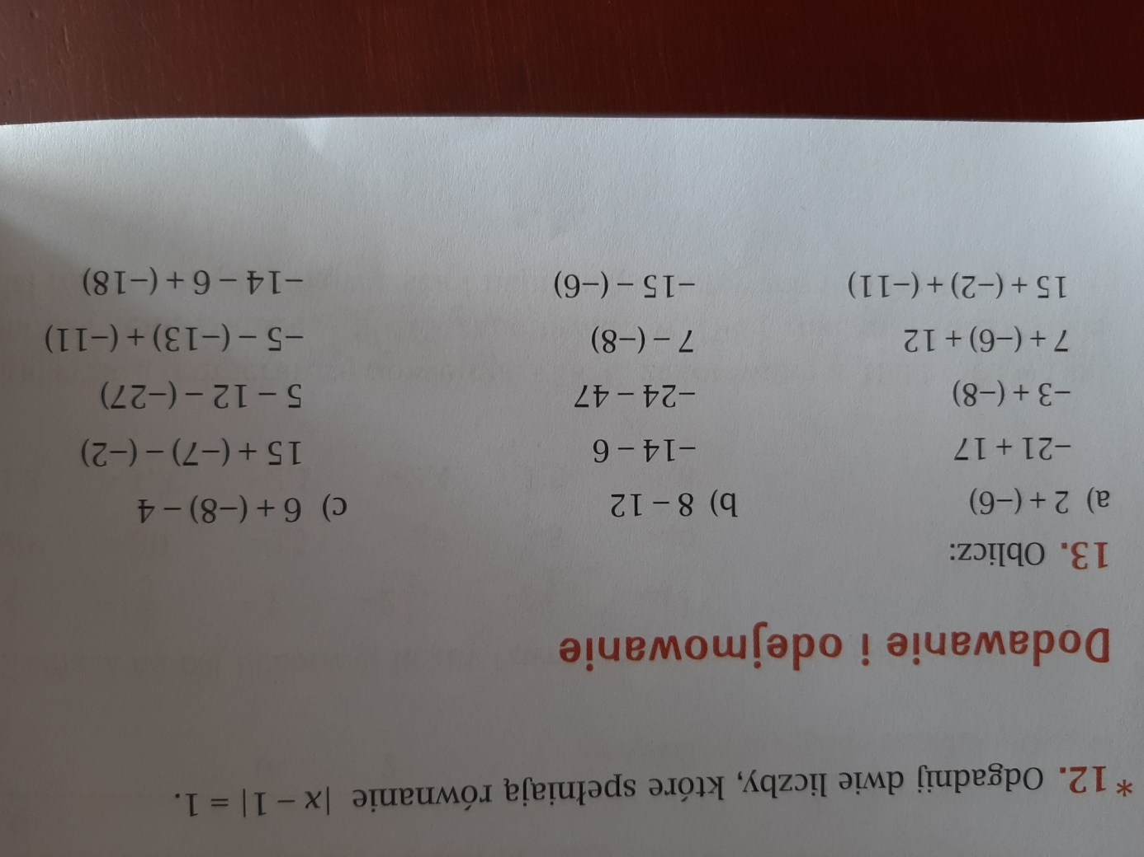

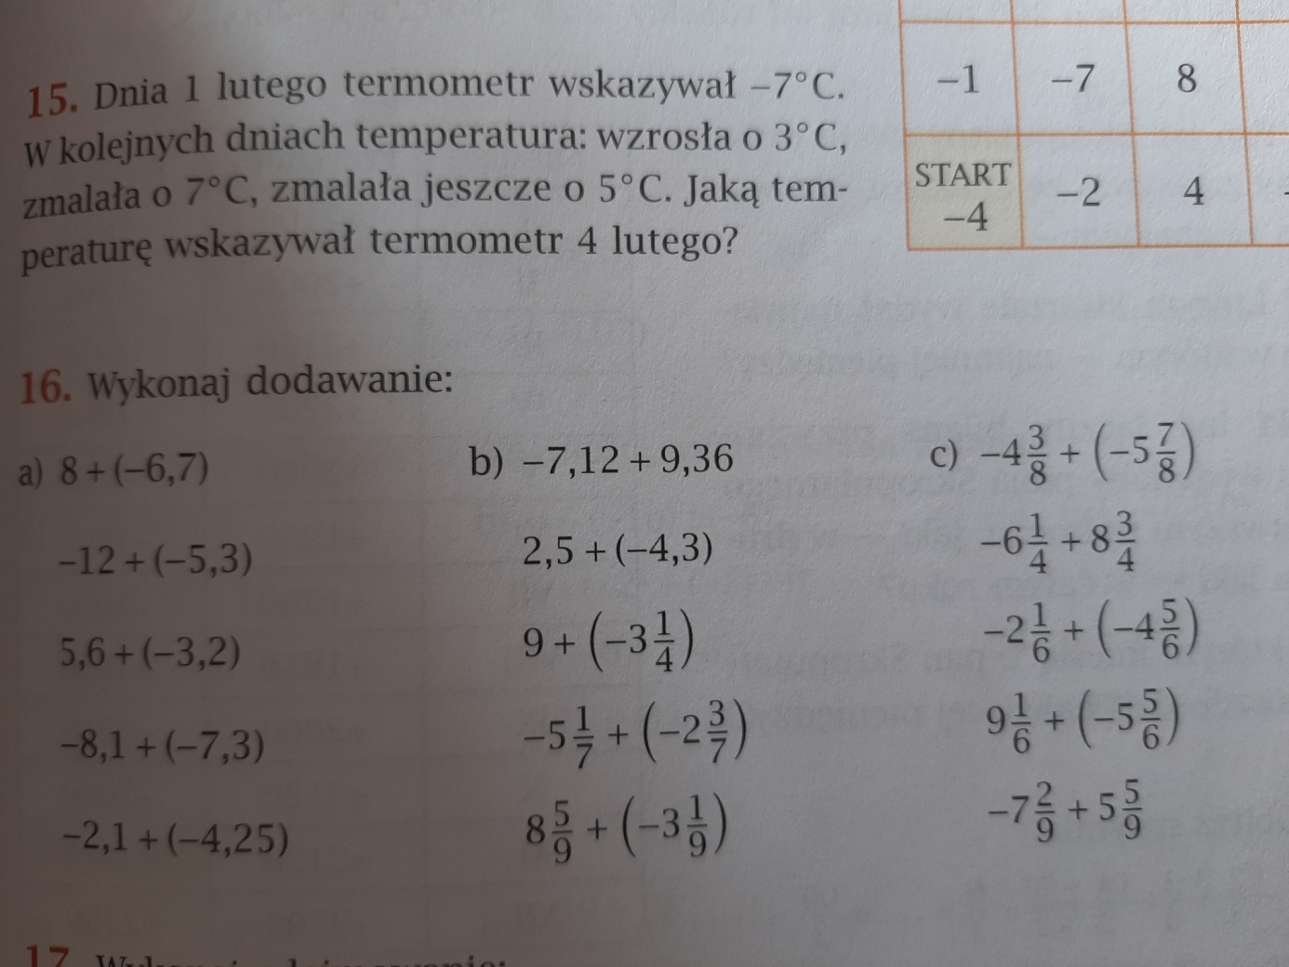



**Rozwiązania należy przesłać w piątek do godziny 20:00**